2014 – 2015 MAYIS AYI

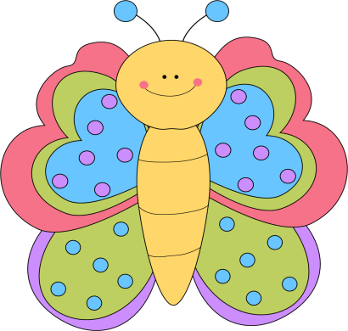

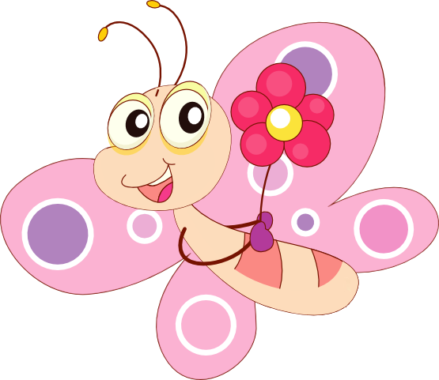

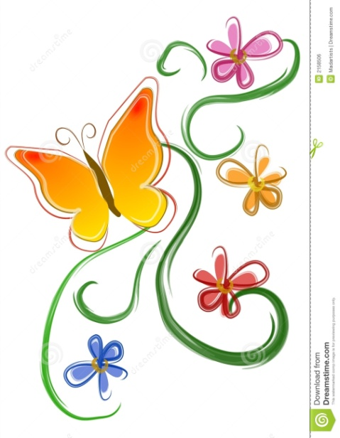**1.HAFTA**

**KONU: ANNELER GÜNÜ**

**ŞARKI**

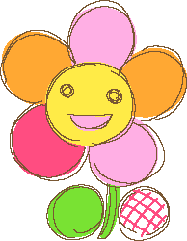**Güneşin alası çok,her evin çilesi çok**

**Analar çeker yükü,kimsenin bilesi yok**

**Çocuğa bakar anne,evine tapar anne**

**Gece gündüz çalışır,yarını yapar anne**

**Gelin çiçek derelim,yollarına serelim**

**Sevgi dolu Türkülerle,annemize verelim**

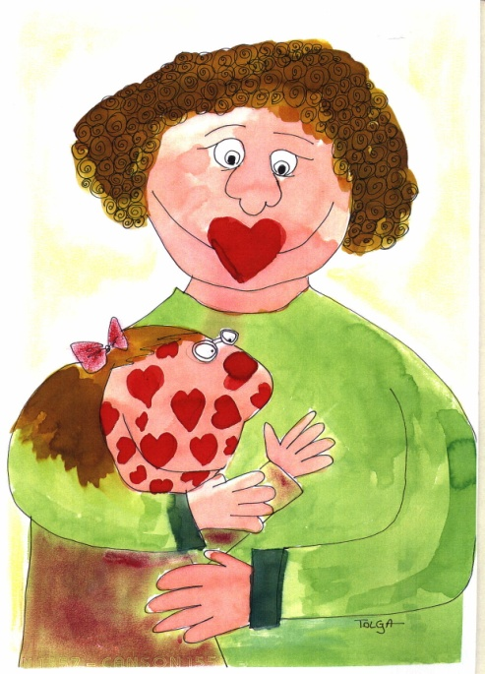

**TEKERLEME**

**Anne karnım acıktı Peynir ekmek yokmuydu**

**Baktım dolap açıktı Bunlara karnın tokmuydu**

**Lup ettim koca pastayı Tok tok tok**

**Fırlattım boş tabağı Sana yemek yok..**

**Seni gidi yaramaz**

**Dolap açık olamaz**

**KAVRAMLAR**

**AÇIK-KAPALI**

**2. HAFTA**

**KONU; TRAFİK HAFTASI**

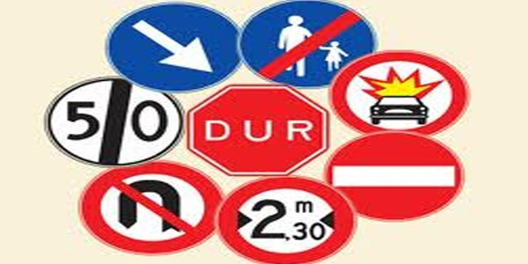

**ŞARKI**

**Ben büyüyünce trafik polisi olacağım**

**Şapkamı takıp düdüğümü çalıp**

**Yayaları yolları açacağım**

**Kim hata yaparsa kurallara uymazsa**

**Onlara ceza yazacağım**

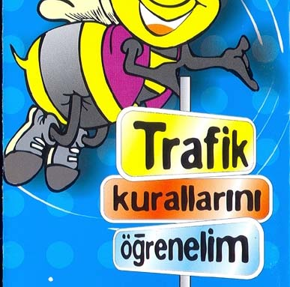

**.**

**BİLMECELER**

**Altında dört teker,üstünde yük çeker(ARABA)**

**Sarı kırmızı yeşil yanar**

**Dikkat etmeyeni uyar (trafik lambası)**

**KAVRAMLAR**

**ŞİŞMAN-ZAYIF**

**3.HAFTA**

**KONU ; 19 MAYIS**

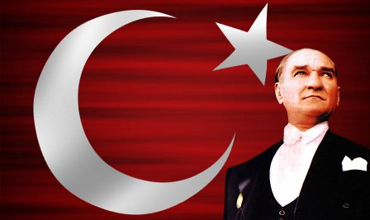

**GENÇLİK MARŞI**

**Dağ başını duman almış**

**Gümüş dere durmaz akar**

**Güneş ufuktan şimdi doğar**

**Yürüyelim arkadaşlar**

**Sesimizi yer, gök, su dinlesin**

**Sert adımlarla her yer inlesin**

**Bu gök, deniz nerede var,**

**Nerede bu dağlar taşlar**

**Bu ağaçlar güzel kuşlar,**

**Yürüyelim arkadaşlar**

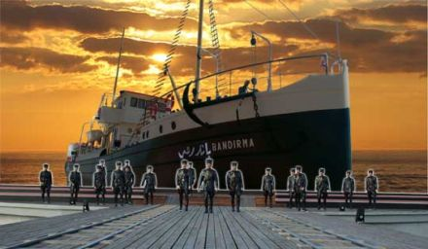

**ŞİİR**

**Samsunda o gün doğdu**

**Türkün eşsiz güneşi**

**Arasalar bulunmaz**

**Dünyada onun eşi**

**Bütün yurt inliyordu**

**Vatan gidiyor diye**

**O sanki Türk yurduna**

**Gökten geldi hediye**

**KAVRAMLAR**

**YAKIN-UZAK**

**4.HAFTA**

**KONU;YAZ MEVSİMİ**

**ŞARKI:**

**Yaz gelince isterim ben**

**Meyveli karışık dondurma**

**Kış gelince özlerim ben**

**Bal kaymaklı dondurma**

**Dondurma , dondurma**

**Meyveli , karışık dondurma**

**(6 defa) Donduru ,donduru.... Dondurma**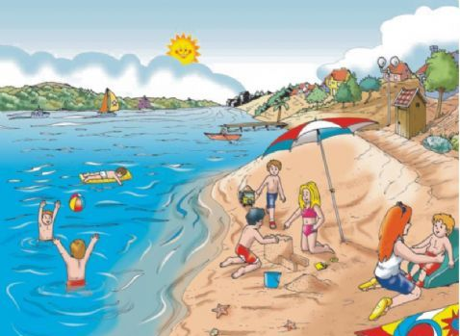

**PARMAK OYUNU:**

**Güneş birgün ortaya çıkmış(Orta parmak gösterilir)**

**Mevsim kardeşlerinde yanına çağırmış(Tüm parmaklar açılır.)**

**Hanginiz beni en çok seviyor demiş (Orta parmak hareket ettirilir.)**

**Yaz ve ilkbahar biz diye bağırmışlar(Serçe ve yüzük parmak hareket ettirilir)**

**Güneşi kollarına takıp gezmeye başlamışlar.(3 parmak la gezdirme hareketi yapılır.)**

**Kış ve sonbahar ise yalnız kalmışlar.(İki parmak gezdirirler.)**

**Arada bir güneşle buluşmuşlar.(3. parmakla karşılaşılır.)**

**Hep birlikte arkadaş olmuşlar.(Tüm parmaklar gezdirilir.)**

**KAVRAMLAR**

**Eski- Yeni**

**....VE BUNLARIN DIŞINDA**

**DEĞERLER EĞİTİMİ :SEVGİ**

**GEMS DERSİ: ARILAR**

**ETKİNLİKLER….**

**21 MAYIS TİYATRO**